**MODUL 1**

**Pengantar Pemograman Mobile**

**(Disusun untuk memenuhi tugas matakuliah Pemrogaman Mobile)**



**Dosen Pembina :**

Habibie Ed Dien, S.Kom. M.T.

**Disusun Oleh :**

Icha Dewi Putriana

2241720069

**PROGRAM STUDI TEKNIK INFORMATIKA**

**JURUSAN TEKNOLOGI INFORMASI**

**POLITEKNIK NEGERI MALANG**

**Agustus 2024**

**Verifikasi Hasil instalasi Git**

Jika telah berhasil melakukan install Git, silakan verifikasi dengan membuka Command Prompt (CMD) atau Git Bash atau Terminal sesuai dengan sistem operasi Anda. Lalu ketikkan perintah berikut:

* git --version



**Konfigurasi Akun Git di OS**

Jika telah berhasil melakukan instalasi Git, maka perlu diset akun secara global untuk mengidentifikasi bahwa akun yang ingin digunakan adalah milik Anda. Lakukan perintah berikut pada CMD, Git Bash atau Terminal.

1. Ketik perintah git config --global user.name "username Anda" untuk menset username Anda secara global pada sistem.
2. Lalu perintah git config --global user.email "email@email.com" isi sesuai email yang Anda gunakan di akun GitHub.

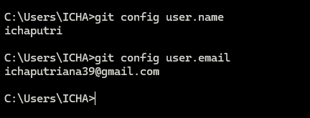

**Instalasi Flutter Extension**

Untuk memasang Flutter Extension di VsCode, pada kolom pencarian plugin ketik flutter lalu pilih install pada bagian deskripsi plugin

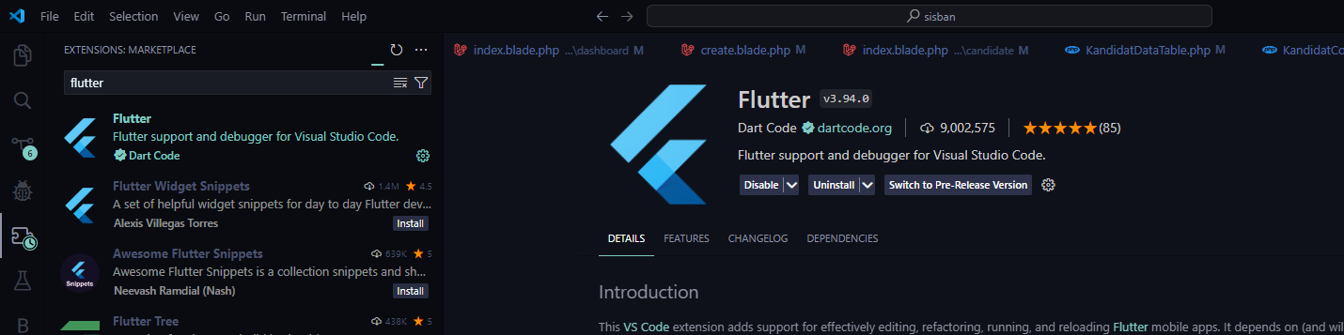

**Instalasi Flutter SDK**

1. Download Flutter SDK, Silakan klik tautan berikut dan pilih sesuai dengan Sistem Operasi pada Laptop atau komputer Anda:

<https://docs.flutter.dev/get-started/install>

1. Extract file yang di download ke harddisk anda contoh lokasi ke C:\src\flutter ( JANGAN di install ke folder C:\Program Files\ karena membutuhkan akses admin )

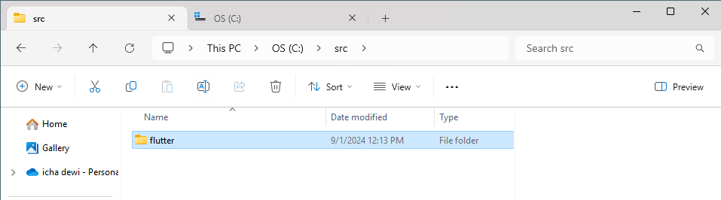

1. Update Windows PATH tambahkan path menuju folder C:\src\flutter\bin
2. Pilih Variabel Path > Klik Button Edit
3. Pilih New > Paste alamat folder letak Flutter SDK Anda di-install.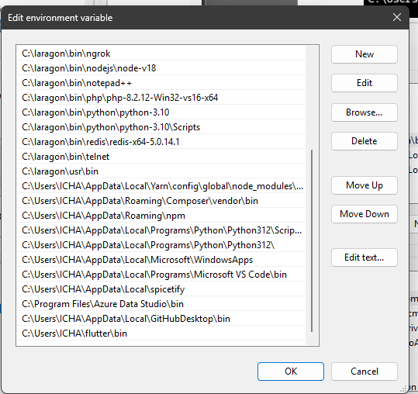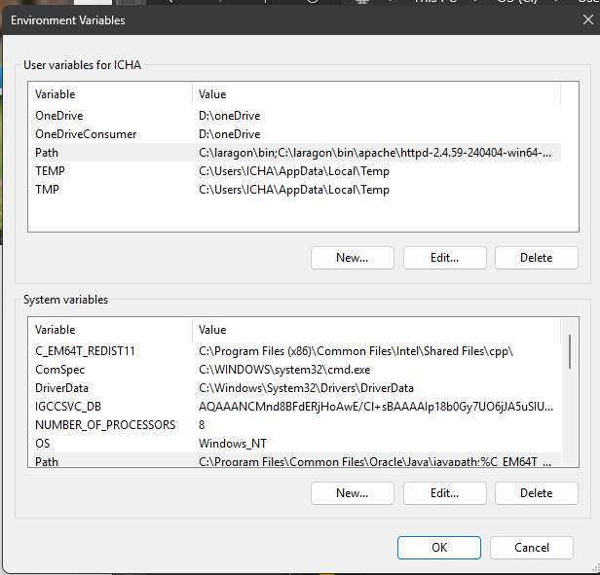

**Instalasi Android Studio dan SDK**

1. Silakan unduh dan install Android Studio pada link berikut: <https://developer.android.com/studio>
2. Setelah berhasil install, buka Android Studio kemudian jalankan ‘Android Studio Setup Wizard'. Ini akan melakukan pemasangan:
3. Android SDK terbaru
4. Android SDK Command-line Tools
5. Android SDK Build-Tools
6. Perangkat tersebut dibutuhkan Flutter ketika mengembangkan aplikasi Android

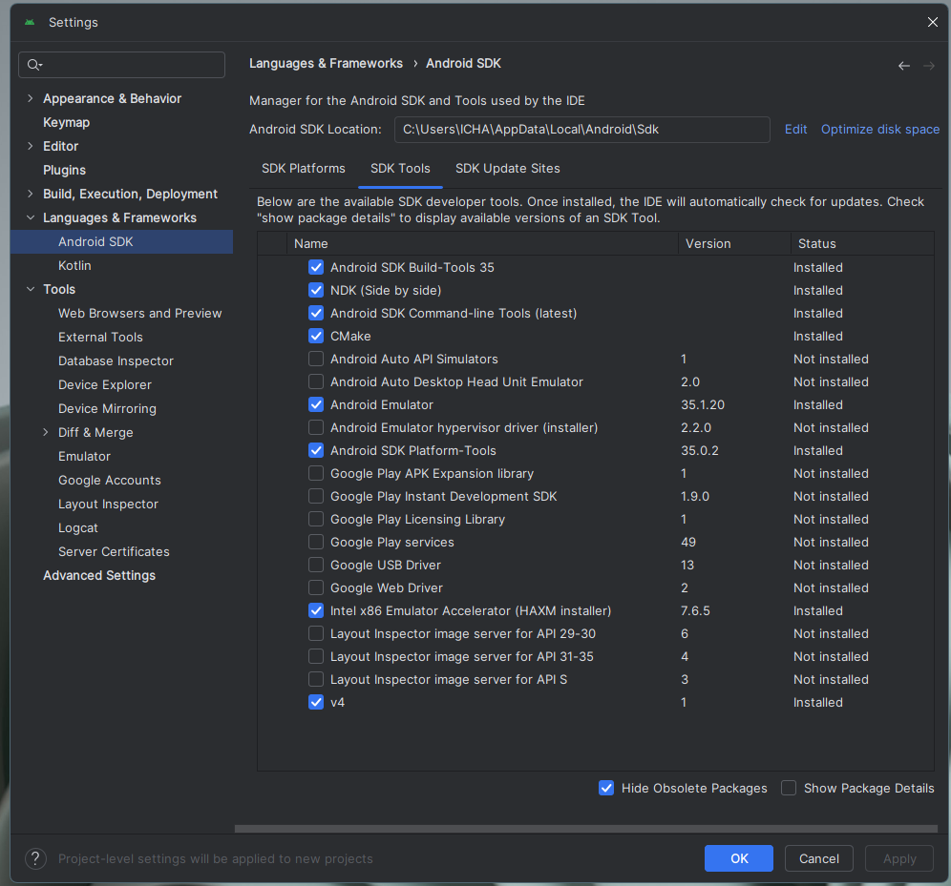

1. Jalankan flutter doctor di PowerShell untuk memastikan semua telah terinstal dengan benar.
2. Jika perintah flutter doctor mengeluarkan hasil seperti gambar di atas maka anda perlu menerima lisensi android SDK dengan mengetikkan perintah berikut ini di terminal.

